Муниципальный опыт организации наставнической деятельности
I.Муниципальное образование: Зеленодольский муниципальный район

Общая информация о количестве образовательных организаций
всего школ – 42,
ДОУ – 52
учреждения дополнительного образования – 2
педагогических работников – 2336,
обучающихся – 18380,
воспитанников – 9111.
образовательные организации | количество
начальная школа - детский сад | 3
начальная школа | 1
основная школа | 11
средняя школа | 22
кадетская школа - интернат | 1
химический лицей – интернат для одаренных детей | 1
государственная коррекционная школа | 1
вечерняя школа | 2
всего школ | 42
дошкольные образовательные организации | 52
учреждения дополнительного образования | 2

- Количество педагогов-наставников в ОО: школах – 47, ДОУ – 39;
- Статистическая информация о победителях среди педагогов-наставников в муниципальном районе (грантополучатели, победители и призеры регионального этапа «Учитель года» и т.п.).
Победители Гранта «Учитель – наставник»
2017 год – 4 человека
2018 год – 4 человека
2019 год – 4 человека
Финалисты республиканского этапа Всероссийского конкурса профессионального мастерства «Учитель года»
2018 год – 1 человек, Гайфуллина Г.Т., учитель истории и обществознания МБОУ «Лицей №1 ЗМР РТ»
2021 год – 1 человек, Заббарова М.А., учитель русского языка и литературы МБОУ «Лицей №14 ЗМР РТ»
2022 год – 1 человек, Малыгина А.С., учитель начальных классов МБОУ «Лицей №9 им. А.С. Пушкина ЗМР РТ№
В рамках реализации направления «Учитель 2.0» инновационной площадки Российской академии образования молодые учителя посетили тренинги:
- 2 декабря 2021 года 4 молодых педагога МБОУ «Лицей им. В.В. Карпова с. Осиново ЗМР РТ», МБОУ «Обсерваторская СОШ ЗМР РТ», МБОУ «Лицей №1 ЗМР РТ» и педагог- психолог МБДОУ «Детский сад комбинированного вида №25 «Аленушка» села Осиново ЗМР РТ» посетили тренинг по теме «Психологические аспекты и факторы эмоционального выгорания педагога. Выявление источников напряжения в профессиональной деятельности»;
- 21 декабря 2021 года 2 молодых педагога МБОУ «СОШ №7 ЗМР РТ», МБОУ «Свияжская ООШ ЗМР РТ» посетили тренинг по теме «Самооценка и определение уровня притязаний для правильной постановки целей и сохранения активности для их достижения»
В Зеленодольском муниципальном районе наставническая деятельность среди педагогов имеет важное значение. Наставничество является универсальной технологией передачи опыта, знаний, формирования навыков, компетенций, метакомпетенций и ценностей через неформальное взаимообогащающее общение. Технология наставничества эффективна для решения проблем, с которыми сталкиваются педагоги: проблемы педагога с большим стажем, ощущающего себя некомфортно в мире новых образовательных технологий или испытывающего кризис профессионального роста, находящегося в ситуации профессионального выгорания; проблемы адаптации на новом месте работы, когда необходимо получать представление о традициях, особенностях, регламенте и принципах образовательной организации; проблемы эмоционального выгорания, хронической усталости.
Учителя, начинающие свою педагогическую деятельность, слабо представляют себе повседневную педагогическую практику. Нужно помочь им адаптироваться в новых для них условиях, ознакомить с учительской документацией, которую им необходимо разрабатывать и вести в образовательной организации. Требуется помощь и в овладении педагогическим мастерством, в освоении функциональных обязанностей учителя, воспитателя, классного руководителя. Решением данных проблем как раз и занимаются наши педагоги-наставники.
В Зеленодольском муниципальном районе на протяжении нескольких лет педагогическим сообществом совместно с территориальной профсоюзной организацией работников образования и науки реализуются наставнические проекты Клуб молодого педагога «Путь к мастерству» (с 2013 года) и «Школа наставничества» (с 2020 года). В функции сообществ, созданных в рамках этих проектов, входит разработка организационно-педагогических рекомендаций по оптимизации образовательного процесса, условий обучения и воспитания; содействие всем начинающим педагогам в приобретении знаний и умений, необходимых в воспитательно-образовательной деятельности; обеспечение реализации потребности начинающих педагогов на повышение своей профессиональной квалификации, оказание консультативной помощи всем начинающим педагогам по вопросам образования и воспитания, отработка навыков коммуникативной культуры и психоэмоциональной устойчивости.
Традиционно в рамках августовского совещания работников образования Зеленодольского муниципального района и в конце учебного года проводится форум для молодых педагогов. В течение учебного года для воспитателей не реже раза в месяц, а для учителей – раз в четверть организуются обучающие семинары, тренинги, мастер-классы и круглые столы по актуальнм вопросам: «Современные образовательные технологии как средство развития профессиональных компетенций молодого педагога», «Участие в конкурсах профессионального мастерства как важный элемент системы профессионального роста учителя», «Работа с родителями: ключевые правила сотрудничества школы и семьи», «Развитие профессиональных компетенций учителя в контексте профстандартов», «Современный урок в условиях реализации ФГОС», «Педагог будущего – это…» и др.
Параллельно с деятельностью Клуба молодых педагогов ведет свою работу «Школа наставничества». У каждого наставника есть свой план работы, по которому они выстраивают индивидуальную траекторию поддержки молодых специалистов и вновь прибывших учителей. Наставники посещают уроки своих коллег с целью оказания методической помощи: наблюдают за организацией классного коллектива на уроке, соблюдением единых требований к учащимся, отслеживают нагрузку учащихся с целью преодоления их перегрузки и за осуществлением индивидуального подхода к учащимся одаренным, неуспевающим и детям с ограниченными возможностями здоровья. Опытные учителя проводят для коллег мастер-классы, круглые столы, индивидуальные беседы, квест игры, квиз-игры, семинары-практикумы, консультации, методические минутки. Наставники в непринужденной обстановке делятся своим опытом работы, дают практические советы.
Когда идет речь о наставничестве в сфере дополнительного образования, здесь применяется модель «педагог – обучающийся». Однако немаловажную роль играет и передача опыта, знаний между коллегами.
В дополнительном образовании наставничество строится по принципу «четыре сами – послушай, попробуй, подскажу, сделай сам». Все мероприятия в Центре воспитательной работы по наставничеству были направлены на данный принцип.
Наставниками в Центре являются педагог - организатор Мартышина Ольга Павловна, стаж наставничества 36 лет, и педагог дополнительного образования Борисюк Екатерина Юрьевна, стаж 10 лет. Направление работы по наставничеству: детское движение «Волонтеры Победы».
Одним из путей становления гражданской позиции подростков является включение его в социально-значимую проектировочную деятельность.
Один из проектов «Школа наставника» стал грантовым, получив заслуженную награду на республиканском конкурсе социальных проектов в номинации «Команда».
Проект «Фото - мульти студия» был отмечен в республике как один из лучших.
Проект «Край, в котором я живу» на конкурсе «Растим патриотов России» - отмечен благодарственным письмом общественной организацией ветеранов ВОВ и военной службы РТ».
Программа «Зажги Огонь Жизни» заняла на Всероссийском конкурсе 3 место.
В 2016 г. в Зеленодольском районе был создан первый отряд Всероссийского общественного движения Волонтеры Победы. С каждым годом количество волонтеров увеличивается. Сегодня в районе 21 школьный отряд, это более 300 Волонтеров Победы. В настоящее время растет значение детского общественного движения, ценность которого заключается в том, что детская организация создает определенную модель общественных отношений, в которых на практике в реальной действительности, ребенок приобретает конкретный гражданский опыт общественной жизни. За 5 лет, нами проделана большая работа, мы посещаем и помогаем ветеранам, труженикам тыла, проводим акции, исторические квесты, интеллектуальные игры, патриотические мероприятия, участвуем в благоустройстве памятных мест и сохраняем историю нашей страны для будущего поколения.
Из всех проведенных мероприятий, а их за эти годы было организовано и проведено более тысячи, самыми запоминающимися стали, следующие:
- посещение ветеранов и тружеников тыла ВОВ;
- исторические квесты «Битва за Севастополь» в Севастопольском районе ДОЛ «Алькадар», в котором приняли участие более 100 участников профильной смены «Мирас» в 2016г. и квест «Битва за Кавказ» (организован в Крыму, в ДОЛ «Казакевич» 2017 год);
- всероссийская акция «Мобильные бригады помощи инвалидам и ветераном ВОВ», Волонтерами Победы было роздано 113 сотовых телефонов в Зеленодольском районе.
- помощь в благоустройстве памятных мест;
- всероссийская акция «Сад Памяти»;
- муниципальная акция «Колокольный звон», посвященная Дню освобождения узников из концлагерей, с участием Лаишевского района и Авиастроительного района г.Казани;
- муниципальный форум «Юный волонтер»
- ежегодно проводим акцию «Свеча Памяти» для школьников и жителей поселка.
- принимали участие в организации и проведении Республиканской школы «#Вкоманде» для общественных центров Волонтеры Победы и Республиканском форуме «Сохраняя прошлое».
- проведение мастер – классов, квестов в республиканских профильных сменах «Галстучная страна», «Секреты дружного класса», «Без бергә».
Участвуют волонтер также в акциях, форумах, мероприятиях и конкурсах, республиканского, всероссийского, международного уровня.
В 2016 году – координатор Зеленодольского отделения Борисюк Е.Ю. стала победителям в Республиканском этапе Всероссийского конкурса «Доброволец года», в номинации «Волонтеры Победы»;
В 2018 году Зеленодольский район вошел в 5-ку лучших отделений Республики;
В 2019 году – Зеленодольское отделение заняло 3 место в Республиканской интеллектуальной игре «РИСК»;
В 2020 году – Зеленодольское отделение заняло 2 место во Всероссийском квесте «Станция «Мир».
В 2020 году – Мартышина О.П. победитель Республиканского конкурса «Добрый Татарстан» в номинации «Серебряный волонтер»;
В 2021 году – Борисюк Е.Ю. лауреат Республиканской премии «Добрый Татарстан» в номинации «Доброволец (волонтер) в сфере гражданско – патриотической работы».

В детских садах сложилась своя система работы с молодыми кадрами. Очень важно поддержать молодых педагогов, так как успешная педагогическая деятельность зависит не только от их профессиональной подготовки и личностных качеств, но и от того, в какой коллектив они попадают, какие условия работы им создают, какую методическую помощь оказывают. За каждым молодым педагогом закрепляется наставник.
Наставники выбирают те формы работы, которые содействуют дальнейшему профессиональному становлению молодого специалиста: это - знакомство с детским садом, представление молодого воспитателя; изучение личности молодого педагога, знакомство с его личностными и профессиональными качествами; анкетирование молодого воспитателя; консультация по развитию умения пользоваться нормативно - правой базой, по составлению рабочей программы; стажировка в группе у наставника; демонстрация режимных моментов, образовательной деятельности, прогулки детей и т. д. Так же рассматриваются и другие немаловажные вопросы: заполнение информационной карты педагога; составление совместного плана молодого специалиста и наставника и многие другие.
Основные формы работы по наставничеству в дошкольных образовательных организациях: малый «Круглый стол», творческие мастерские, мастер-классы; самообразование молодых педагогов.
При успешной реализации целевой модели наставничества улучшаются показатели организации в образовательной, социокультурной, спортивной и других сферах. А также создаются условия для развития и повышения квалификации педагогов, увеличения числа закрепившихся в профессии педагогических кадров; формируются открытые и эффективные сообщества вокруг образовательной организации, способные на комплексную поддержку ее деятельности.
В данный момент в районе реализуются:
- проект «Место наставника в организации работы профессионального обучающегося сообщества», разработанный учителем английского языка МБОУ «Лицей №1 ЗМР РТ» Цыплевой Т.А.;
- проект наставничества «Компетентный педагог»: «Инновационные формы активизации профессионального роста воспитателей в вопросах наставничества» Бабуновой Натальей Николаевной, старший воспитатель МБДОУ «Детский сад №2 «Рябинушка» ЗМР РТ.
- авторская рабочая программа «Волшебные камешки» - «Тылсымлы ташлар» воспитателя МБДОУ «Детский сад комбинированного вида №13 «Гусельки» Зеленодольского муниципального района Махмутовой Н.Ш.;
- авторская комплексная программа по родному (татарскому) языку и литературе «Духовно-нравственное воспитание учащихся» (рецензия кандидата педагогических наук, доцента Казанского государственного института культуры Минуллиной Э.И.), 2021г., учителя татарского языка МБОУ «Гимназия №5 ЗМР РТ» Назипова Т.М.

Лучшие педагоги-наставники

Ментор: Тычкина Ирина Алексеевна
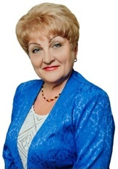
учитель начальных классов МБОУ «Лицей №9 им. А.С. Пушкина ЗМР»
Стаж работы в системе образования - 41 год
Стаж менторской деятельности: 7 лет
Менти: студенты КИУ имени В.Г. Тимирясова;
студенты-стажеры: 3 человека ежегодно (г. Зеленодольск)
специалисты, проходящие переквалификацию: 5 человек ежегодно (г. Волжск, г.Кукмор, г. Звенигово, пгт. Нижние Вязовые, г. Йошкар-Ола)
учителя школ г. Зеленодольск:
Саетова Айгуль Ильсуровна, МБОУ «Лицей №9 имени А.С. Пушкина ЗМР РТ», Якубова Полина Романовна, МБОУ «Лицей №9 имени А.С. Пушкина ЗМР РТ», Пачкова Виктория Андреевна, МБОУ «Гимназия №3 ЗМР РТ», Потанина Ольга Александровна, МБОУ «Лицей №9 имени А.С. Пушкина ЗМР РТ».
Достижения:
2011 г. - победитель Всероссийского конкурса профессионального мастерства «Мой лучший урок»
2013 г.- спикер на Слёте учителей «Международный фестиваль педагогических работников» в г. Елабуга
2015 г - победитель Республиканского конкурса авторских программ (.)
2017 г. - призер регионального этапа Всероссийского конкурса «Учитель года»
2019 г.- призер регионального конкурса руководителей методического объединения «Лучший руководитель ШМО» (.)
2021 г. - спикер мероприятия: XVII Всероссийская научно-практическая конференция «Литературоведение и эстетика в XXI веке» («Татьянин День»), посвященная памяти Т.А. Геллер.
Из опыта работы: «Формирование читательской грамотности младшего школьника на уроках литературного чтения как условие реализации ФГОС» https://docs.google.com/document/d/1BZ5IzAB4vNRVL5nWiuNHUj2fa8GW7B3f/edit

Цыплева Татьяна Александровна
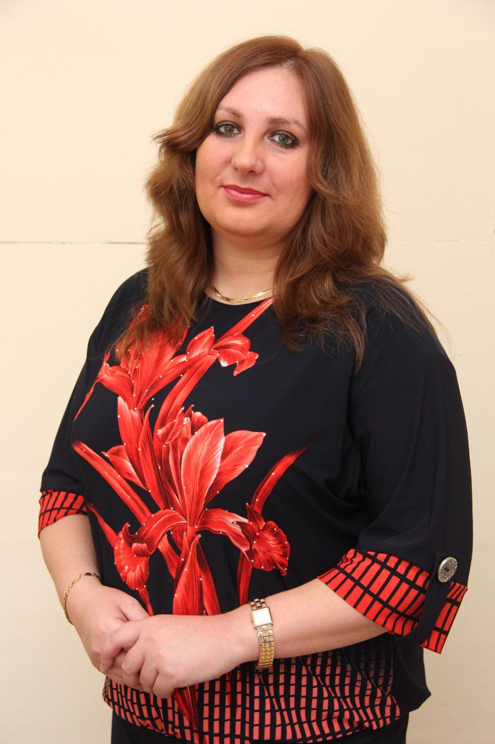
учитель английского языка муниципального бюджетного общеобразовательного учреждения «Лицей №1 Зеленодольского муниципального района Республики Татарстан».
Стаж работы в системе образования - 19 лет.
Стаж работы наставником - 10 лет.
Достижения
2019 год - победитель муниципального этапа и призер зонального этапа Республиканского конкурса профессионального мастерства классных руководителей образовательных организаций «Воспитать человека» в рамках республиканских конкурсов профессионального мастерства работников сферы воспитания и дополнительного образования детей, а также финалист Республиканского этапа данного конкурса.
2019 год - победитель Республиканского конкурса на соискание гранта «Поддержка профессионального роста учителей общеобразовательных организаций Республики Татарстан» в номинации «Учитель-мастер».
2019 год - участие во Всероссийском Педагогическом конкурсе «Творческий учитель-2019» с разработкой воспитательного мероприятия «Счастье-это просто…»,
2020 год реализация проекта «Методическая работа молодых учителей английского языка как составная часть методической работы Зеленодольского муниципального района Республики Татарстан»
В 2021 году успешно прошла конкурсный отбор и приняла очное участие в мероприятиях I Всероссийского Форума классных руководителей в городе Москве, организованного Федеральным государственным автономным учреждением «Фонд новых форм развития образования» при поддержке Министерства просвещения Российской Федерации.

Участие молодых педагогов в конкурсах:
- Луговнина Татьяна Александровна, МБОУ «Лицей №1 ЗМР РТ» - участник муниципального этапа конкурса «Учитель года» в номинации «Педагогический дебют», 2021 год;
- Бердак Надежда Александровна, МБОУ «Лицей №1 ЗМР РТ» - победитель муниципального конкурса «Радуга талантов», 2021 год.
Презентация проекта: «Место наставника в организации работы ПОС в МБОУ «Лицей № 1 Зеленодольского муниципального района РТ»: https://docs.google.com/presentation/d/1GO04L3AkOVDXxFPBzuDU340e2ClweroL/edit?usp=sharing&ouid=108347164560758131945&rtpof=true&sd=true

Назипова Танзиля Марсовна
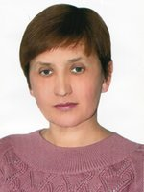
учитель татарского языка и литературы МБОУ «Гимназия №5 Зеленодольского муниципального района Республики Татарстан»
Стаж наставнической деятельности – 10 лет
Достижения:
2013 год - победитель Гранта «Наш лучший учитель»;
2018 год - победитель в номинации муниципального этапа «Лучший учитель татарского языка и литературы»;
2018 год - победитель муниципального этапа Всероссийского конкурса мастер-класса учителей родного языка и литературы «Туган тел», диплом I степени;
Победитель конкурса «50лучших инновационных идей для Республики Татарстан в номинации «Инновации в образовании»;
Разработчик авторской комплексной программы по родному (татарскому) языку и литературе «Духовно-нравственное воспитание учащихся» (рецензия кандидата педагогических наук, доцента Казанского государственного института культуры Минуллиной Э.И.), 2021г.
Член экспертной комиссии в проверке работ единого республиканского тестирования по татарскому языку, 2017 год;
Член экспертной комиссии в проверке развернутых ответов экзаменационных работ участников государственной итоговой аттестации, 2017- 2019 годы.
Методическая разработка по родной (татарской) литературе:
https://docs.google.com/document/d/1ULFo_vJ7xJ1atIOzlylFBfrbmzBm9oN_/edit

Степанова Елена Владимировна
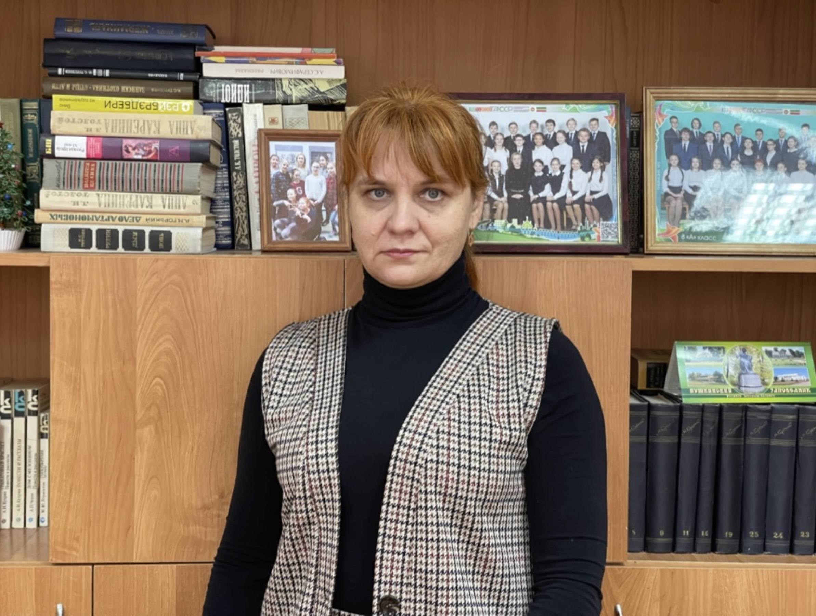

учитель русского языка и литературы Муниципального бюджетного общеобразовательного учреждения «Гимназия №3 ЗМР».
Стаж наставнической деятельности - 11 лет.
Важные достижения для программы наставничества:
2013 г.- победитель республиканского гранта «Наш лучший учитель»
2022 г.- победитель муниципального этапа «Учитель года»
Информация об участии подопечных в мероприятиях различного уровня:
Пачкова В.А., учитель русского языка и литературы МБОУ «Гимназия №3 ЗМР РТ».
муниципальный конкурс "Учитель года - 2013", победитель в номинации "Молодой учитель";
муниципальный этап конкурса "Классный руководитель года - 2016", победитель;
зональный этап конкурса "Классный руководитель года - 2016", призер, 3 место;
республиканский этап конкурса "Классный руководитель года - 2016", диплом финалиста;
победитель республиканского конкурса грантовой поддержки профессионального роста учителей общеобразовательных организаций Республики Татарстан "Учитель-мастер".
Анализ текста с использованием элементов ассоциативного мышления: https://docs.google.com/document/d/18FDzNye259vg2dp4jD_Hrc6DdPR75v8z/edit?usp=sharing&ouid=108347164560758131945&rtpof=true&sd=true

Бабунова Наталья Николаевна


старший воспитатель МБДОУ «Детский сад №2 «Рябинушка» ЗМР РТ.
образование: средне - специальное: Казанское педагогическое училище №2, воспитатель, год окончания 1990г.; высшее: ЧОУ ВО «Казанский инновационный университет им. В.Г. Тимирясова, прошла курсы повышения квалификации по программе дополнительного профессионального образования:
1. «Профессиональный стандарт «Педагог». Профессионализм воспитателя в контексте организации ведущих видов деятельности как условие реализации ФГОС ДО» (в том числе 16 часов по особенностям организации работы с детьми с ОВЗ), 72 часа. НОУ ДПО «Центр социально-гуманитарного образования», удостоверение серия 0016 № 202001300735, РН ЦСГО00735/2020 выдано 27.05.2020г.;
2.«Методологические аспекты обучения детей игре в шахматы в рамках реализации ФГОС ДО» 72 часа, НОУ ДПО «Центр социально гуманитарного образования», удостоверение №162408746361 РН 5354, выдано 22.02.2019г.
Старший воспитатель Бабунова Наталья Николаевна награждена Почетной грамотой Министерства образования и науки Республики Татарстан за весомый вклад в систему образования и воспитания подрастающего поколения 2019 год.
Результаты участия курируемых педагогических работников в конкурсах: муниципальный этап республиканского конкурса профессионального мастерства русскоязычных воспитателей «Я говорю и работаю на-татарском – 2018» (2018г.) 2 место; муниципальный этап республиканского конкурса «Воспитатель года Республики Татарстан 2019» (2019г.), победитель в номинации; муниципальный этап республиканского конкурса «Воспитатель года Республики Татарстан 2020» (2020г.), победитель в номинации; муниципальный этап республиканского смотр-конкурса среди воспитателей ДОО по профилактике детского дорожно-транспортного травматизма «Зеленый огонек» (2020г.).
В своей деятельности использует современные информационные технологии. Имеет большой опыт создания презентаций и проектов. Наталья Николаевна обращает внимание на уровень оснащения и организации работы методического кабинет, который соответствует назначению, как центр просвещения, обобщения, получения необходимой информации.

Мартышина Ольга Павловна
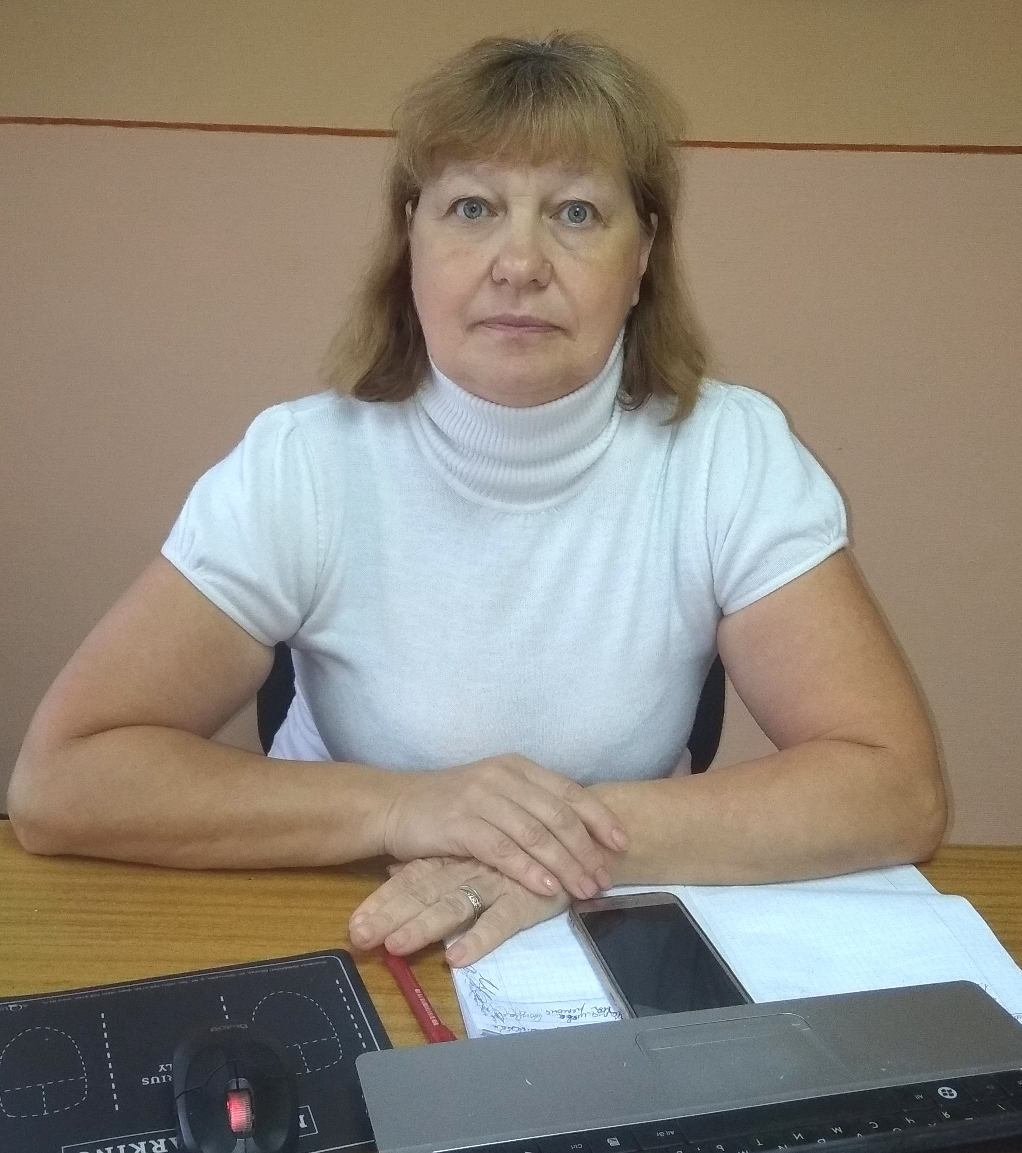

методист МБУ ДО «ЦВР ЗМР РТ»
Стаж наставнической деятельности 36 лет.
Награждена Почетной Грамотой Министерства образования и науки Российской Федерации «За успехи в организации и совершенствовании работы по дополнительному образованию детей и подростков», Грамотой Министерства по делам молодежи, спорта и туризма Республики Татарстан «За большой вклад в дело обучения и воспитания подрастающего поколения», Почетной Грамотой Министерства образования и науки Республики Татарстан «За достигнутые успехи в обучении и воспитании подрастающего поколения», , Юбилейной медалью «25 лет СПО-ФДО» Международного Союза детских, общественных объединений «Союз пионерских организаций - Федерации детских организаций», Почетным знаком «Доброе сердце».
Победитель Республиканских профессиональных конкурсов «Наставник года», XIV конкурса лидеров и руководителей детских и молодежных общественных объединений «Лидер года».
В 1986 году Мартышина Ольга Павловна начала свой профессиональный путь в сфере образования с должности методиста Васильевского Дома пионеров и Школьников (ныне Центр внешкольной работы). Работала с октябрятами и комсомольцами.
В 1990 году детское движение пережило очень сложный этап перехода от единой детской организации к многообразию общественных формирований, разных по целям, идеологическим ориентациям, содержанию, формам и методам деятельности. В эти трудные годы Ольга Павловна стала координатором Федерации детских и подростковых организаций Зеленодольского муниципального района.
Педагог и методист, курирующий детское движение, с огромным опытом работы - настоящий профессионал, обладая хорошими организаторскими способностями, на протяжении многих лет не только добивается высоких показателей в учебно-воспитательном процессе, но и является организатором многих массовых дел в поселке Васильево, Зеленодольском районе и Республике Татарстан, участвует в работе продвижения детских общественных организаций.
С 1995 года ежегодно с огромным энтузиазмом она работает в Республиканской смене актива «Мирас». С 2006 года является руководителем программ: «Четыре острова», «Море зовет», «Галстучный город» и другие. За большую работу по организации летнего отдыха детей, в проведении профильной смены актива Союза наследников Татарстана «Мирас» награждена грамотами Министерства образования и науки Республики Татарстан.
С 2008 года возглавила волонтерскийотряд «СМиД» работающий по программе Зажги Огонь Жизни.
Жизненное кредо Ольги Павловны слова из песни «Кусочек сердца отдавать кому-то – такая, брат, у нас с тобой работа!»

Борисюк Екатерина Юрьевна, методист МБУ ДО «ЦВР ЗМР РТ»
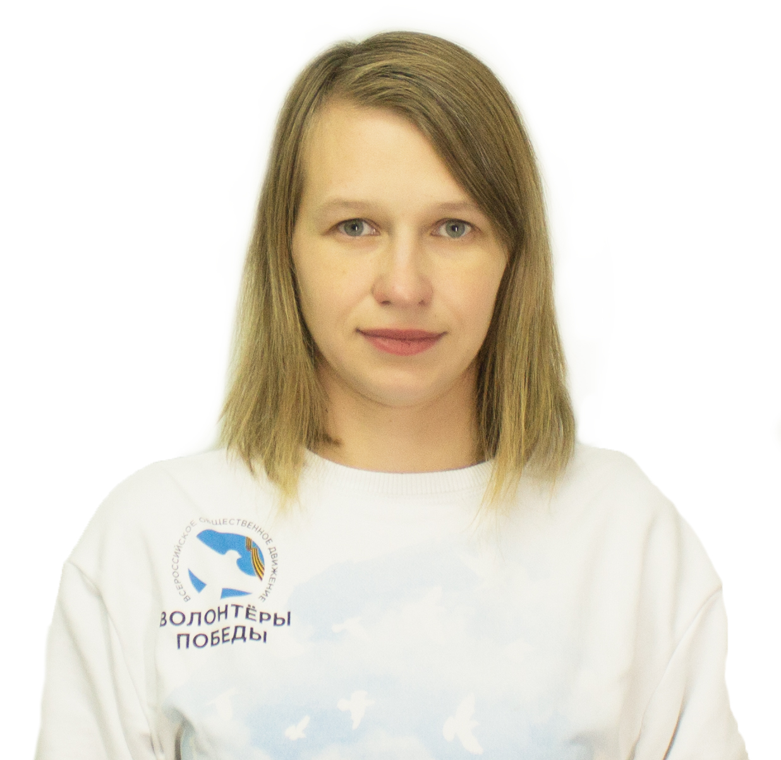
Стаж наставнической деятельности 7 лет.
С 2015 года является координатором районного отделения Зеленодольского муниципального района Татарстанского регионального отделения Всероссийского общественного движения «Волонтеры Победы».
Награждена Дипломом Управления Федеральной службы Российской Федерации по контролю за оборотом наркотиков по Республике Татарстан, за активное участие в развитии добровольческого антинаркотического движения среди подрастающего поколения и реализацию проекта «SаMоSтоятельные дети», Грамотой Министерства образования и науки Российской Федерации Федеральный детский центр «Смена» за профессионализм, творчество и оптимизм в реализации образовательной программы Всероссийских спортивных соревнований школьников «Президентские состязания», Благодарственным письмом Министерства образования и науки Российской Федерации за содействие в организации игры и вклад в работу по военно-патриотическому воспитанию на основе традиций российского казачества, подготовку молодых граждан к служению Отечеству на гражданском и военном поприще, Благодарственным письмом Министерства образования и науки Российской Федерации за профессиональный вклад в деле формирования человека XXI века – образованного, духовно богатого, творческого, физически развитого и успешного в жизни, Победитель республиканского конкурса «Лидер года», Дипломат в номинации «Волонтеры Победы» - Регионального этапа Всероссийского конкурса «Доброволец года», Дипломат Республиканского конкурса авторских программ, методических разработок и научных публикаций по развитию детского движения Республики Татарстан, Лауреат республиканской премии в сфере добровольчества (волонтерства) «Добрый Татарстан».
Грант Министерства образования и науки Республики Татарстан «Лучший работник в сфере воспитания и дополнительного образования детей», номинация «Лучший педагог дополнительного образования»,
Грамота Регионального общественно - государственного объединения «ДОСАФФ РТ» за вклад в развитие военно – патриотического движения, педагогического воспитания и подготовку допризывной молодежи к службе в вооруженных силах Российской Федерации.
Екатерина Юрьевна проявляет себя как работоспособный руководитель, знающий свое дело. Сумела создать вокруг себя команду единомышленников. Грамотно подходит к воспитанию добровольцев молодёжного движения.

Приложение
Отзыв о педагоге – наставнике
"Воспитатель, коллега, наставник, друг" ч
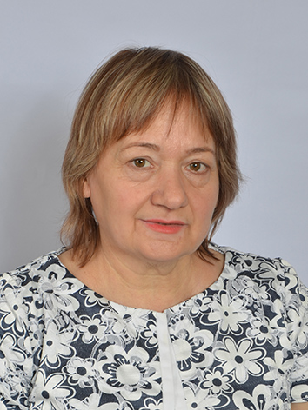
о
Старший воспитатель
МБДОУ «Детский сад комбинированного вида
№13 «Гусельки» ЗМР РТ»
Сибгатуллина С.С.

З В жизни каждого человека наступает момент принятия важных решений, которые определяют его дальнейший путь. Вопрос выбора профессии, несомненно, является таковым - Воспитатель детского сада. Эту профессию я выбрала неспроста. Есть чудесный человек, знакомство с которым привело меня в профессию. Педагог, коллега, наставник и друг. Не хватает слов, чтобы выразить всю свою признательность. И я счастлива, что на моём жизненном пути встретился такой ВОСПИТАТЕЛЬ.
Мне повезло, детский сад стал для меня вторым домом, а Махмутова Наиля Шагниязовна – мудрым наставником, всегда доброжелательным, чутким и внимательным. Наиля Шагниязовна считает, что каждый ребёнок уникален и неповторим, поэтому находит время для каждого. Она, учит детей познавать мир, жить и любить, быть честными, добрыми, отзывчивыми и преданными Родине.
Знакомство с этой удивительной женщиной произошло в стенах детского сада №13 «Гусельки» города Зеленодольска, когда я доверила ей самое дорогое что у меня есть - своего сына. Наиля Шагниязовна с материнской любовью и заботой приняла его под свое теплое, уютное крыло и окружила материнской заботой, впрочем, как и других ребят группы. А дальше началось все самое интересное, участие героями в утренниках, групповых постановках сказок для детей, походы на природу, в лес, с целью научить детей бережному отношению к природе. Бесконечное создание стенгазет и плакатов и каждый из нас делал их с выдумкой, оригинальностью. Мне, тогда еще младшему воспитателю, было приятно участвовать в активной жизни детского сада, я видела, как педагог горит сам и зажигает других, хотелось так же как Наиля Шагниязовна быть примером для других и вести работу с родителями в том же направлении. Позже, став воспитателем, я поняла, какой это грандиозный труд, я бы сказала дар – сплотить в одну большую дружную семью родителей воспитанников, но у Наили Шагниязовны это получалось здорово.
Вот уже 35 лет наша Наиля Шагниязовна работает воспитателем детского сада, ни одно поколение выпускников вышло из стен дошкольной организации. Первые выпускники сейчас взрослые, самостоятельные люди, они окончили школу, поступили в институты, сами стали родителями, но они не перестали помнить и навещать своего педагога, которых грамотный педагог научила красиво говорить, мыслить, жить весело и увлечённо, дала каждому воспитаннику возможность поверить в свои силы, понять, что любой ребёнок талантлив и успешен, а это, основная задача воспитателя детского сада, самое важное и интересное занятие в жизни - вести ребёнка уверенно за руку по ступенькам его развития.
С Наилей Шагниязовной всегда весело и интересно, она заражает всех своей энергией. Если подумать, откуда столько света и добра, то ответ будет один – из щедрого сердца, которое наполнено любовью к детям, её воспитанникам. И они отвечают ей тем же.
Как сейчас говорят, Наиля Шагниязовна – Воспитатель от Бога, любящая и понимающая своих воспитанников, вкладывающая своё сердце в дело, которому посвятила всю свою жизнь. Порядочность и доброжелательность, простота и мягкость, стремление проникнуться заботами других, оказать помощь и содействие нуждающимся – вот что характерно для неё. Принципиальность, честность, разумный уровень требований отмечают все её коллеги, родители и её выпускники.
Чтобы заслужить уважение окружающих, необязательно совершать какой – то подвиг, достаточно добросовестно относиться к тому, что мы называем профессией.
Все было за годы педагогической работы: радости и огорчения, победы и поражения. Это были годы поисков, раздумий и открытий. Иногда все приходилось начинать сначала...
Но именно сейчас Наиля Шагниязовна чувствует себя окрепшей в профессиональном плане и творчески активной личностью. Годы работы научили её принимать детей такими, какие они есть, быть терпимой к их ошибкам и поступкам. Дети позволяют педагогу вновь и вновь пережить молодость. Я хочу, чтобы она оставалась вечно молодой и целеустремленной!
Мудрый человек, наставник и сейчас принимает участие в педагогических конкурсах, конференциях, методической работе детского сада. Она пример и для своих коллег, особенно для молодых, всегда готова им помочь, подсказать, успокоить, либо воодушевить. Ведь работать в наше время с детьми очень сложно, а особенно, с поколением молодых родителей. Знания современных педагогических технологий, методик и приемов здесь недостаточно, нужно очень и очень любить детей!

В заключение отмечу словами Ю.Кима
е вечна жизнь. Недолог срок людской.
Уходят ветераны на покой.
Мы благодарны им за честный труд.
Их знания и опыт не умрут.
Старению и годам вопреки
За старшими идут ученики.
Идут года. Вращается Земля.
Растят учеников учителя.
Их мудрый взгляд и добрая рука –
Учебник главный для ученика.
Бессмертно дело, непрерывна нить.
Придут старейших юные сменить.
И примут на оставленном посту
Учителей надежду и мечту.
И потому так заповедь крепка:
«Учитель, воспитай ученика!»

